Tarz en Arbre
Open elke dag van het jaar op vijf minuten van Limoges.
Het avonturen park "Tarz' boom nodigt u uit om sportieve en speelse avonturen te leven.
7 niveaus van moeilijkheid, workshops, 4 gigantische ziplines.
Voor kinderen vanaf 5 jaar en een vloot van 22 wedstrijden om plezier te hebben.
Voor kinderen en volwassenen vanaf 5 jaar
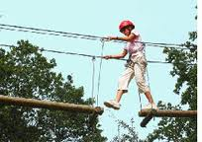

Tarz en Arbre
Zone de loisirs Lac d'Uzurat Brachaud
87000 LIMOGES (HAUTE-VIENNE - FRANCE)
Tél. : 06 33 17 87 38
Vertrekadres: Bellac (F, 87300)
Bestemming: Limoges (F, 87***)
Afstand: 40.0 km!
Reistijd:0:35

